Relaciona amb fletxes cada fotografia amb el seu dibuix ( relaciona la fila 1 amb la fila 1, i la 2 amb la 2, ...).
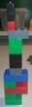
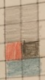

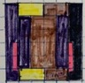
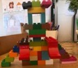
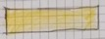
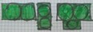
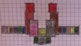
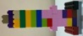
1

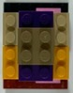
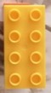
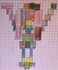
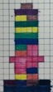
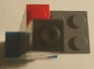
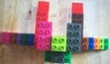
1
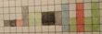

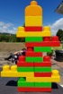
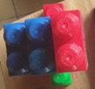
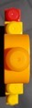
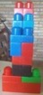
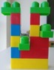
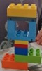

2

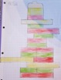
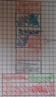
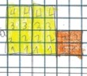
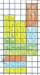
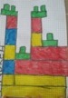
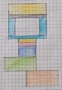

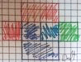
2

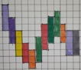
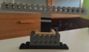
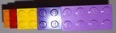
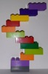
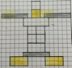
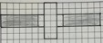
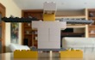
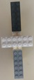
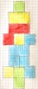
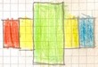
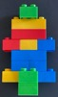
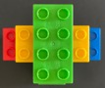
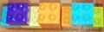
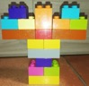
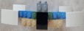
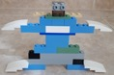
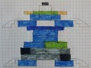
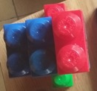

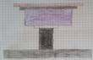

4
4
3
3

